Anexo A2 – Clonagem de Computadores pelo Pendrive através do Clonezilla

Foto | Descrição
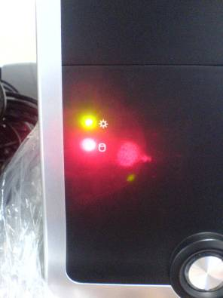 | Ligar o computador.
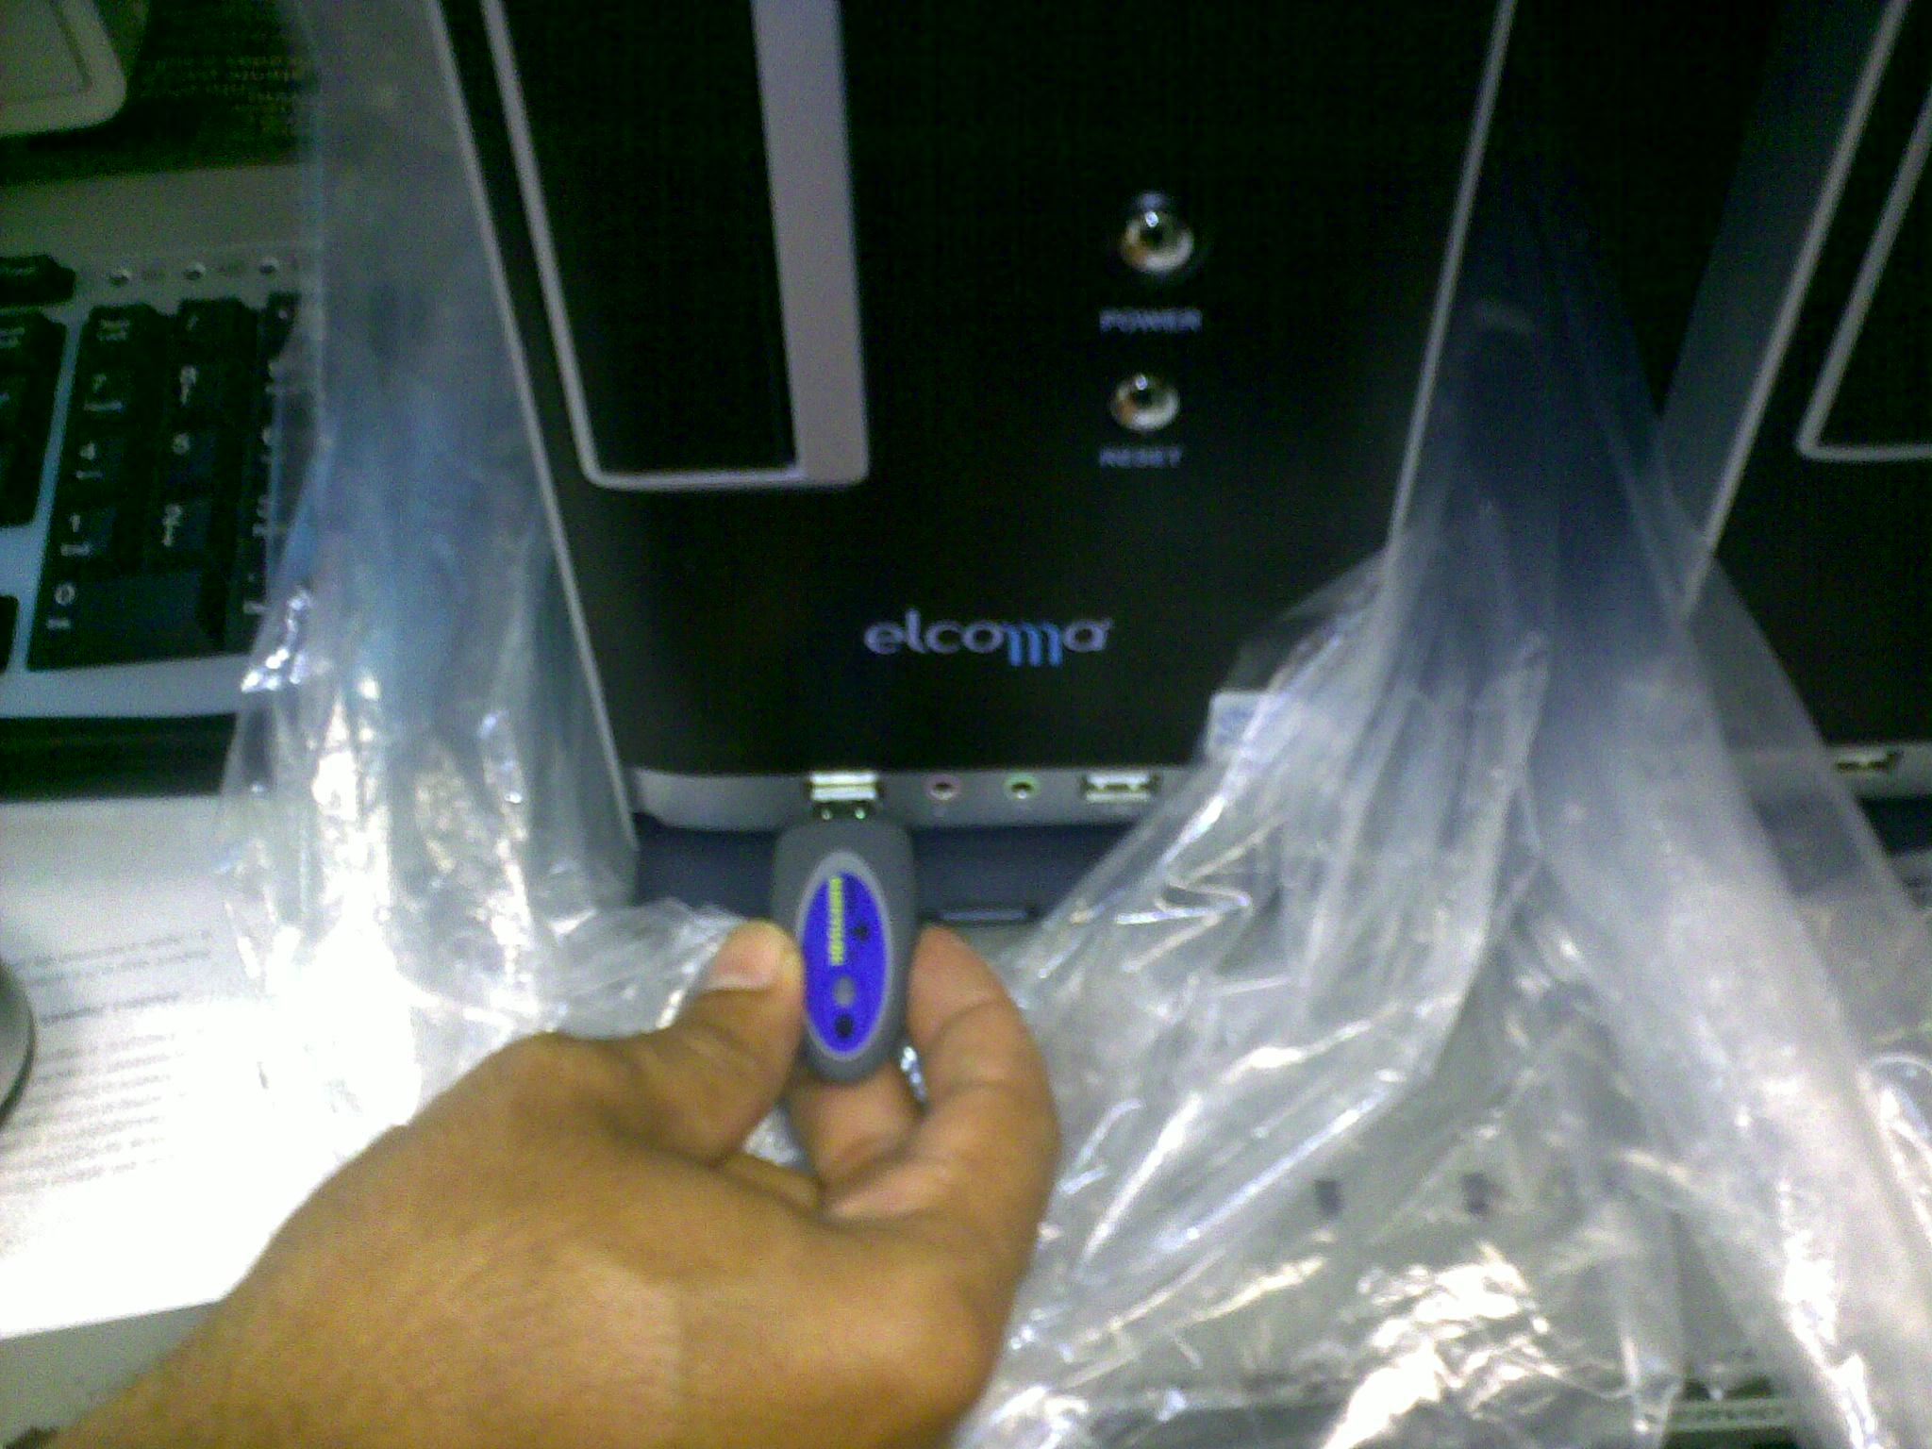 | Introduzir o pendrive numa das portas USB.
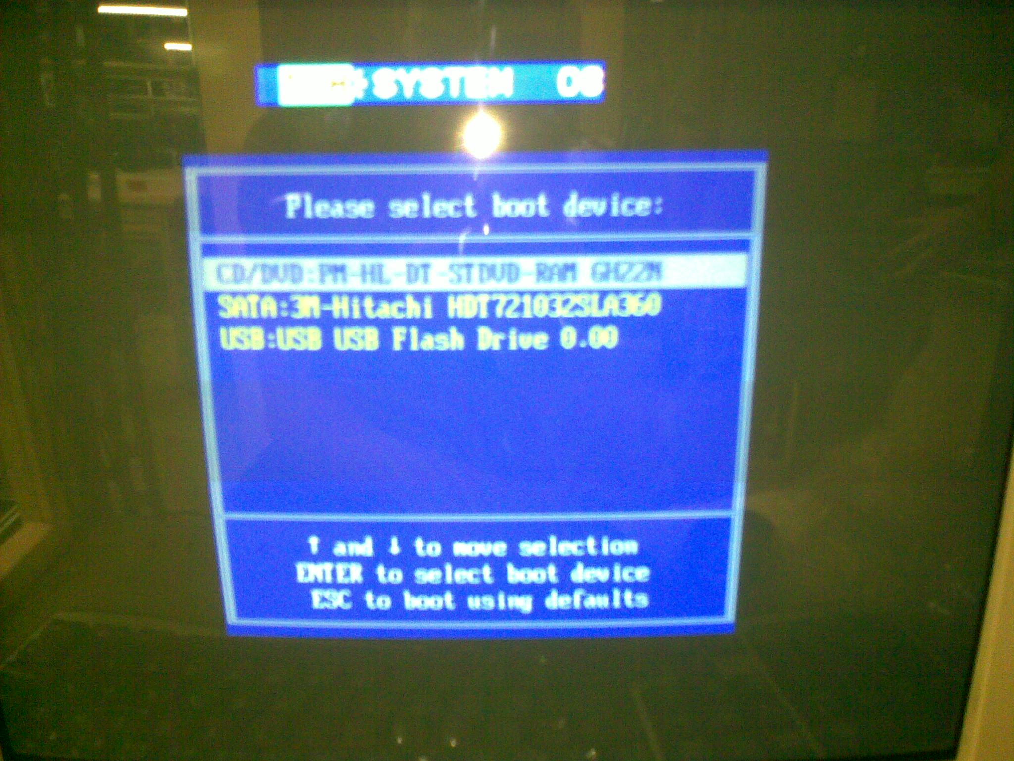 | Teclar no atalho para a exibição do menu de inicialização. Em seguida, escolher a opção de inicialização pelo pendrive.
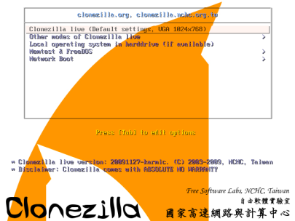 | No Menu ao lado, selecionar a primeira opção e teclar “Enter”, ou esperar até que o contador zere.
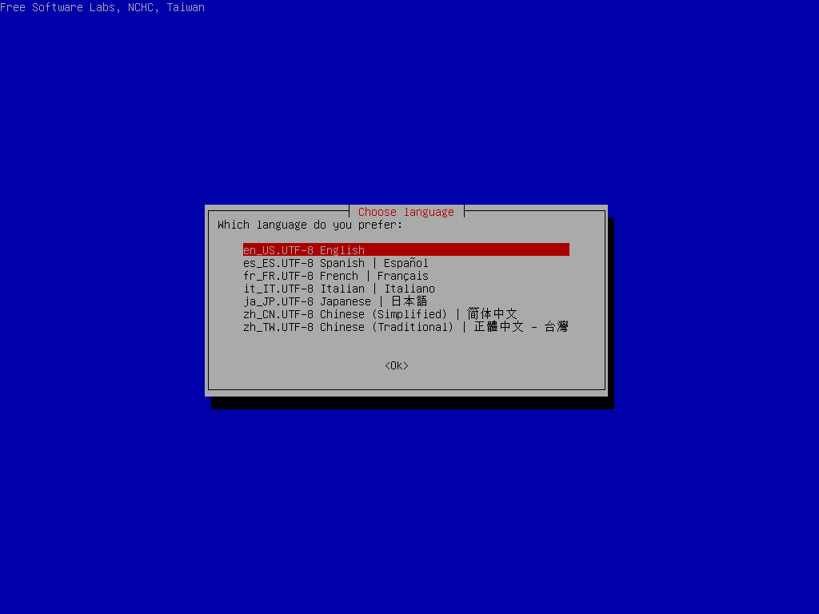 | Na tela seguinte, teclar “Enter”.
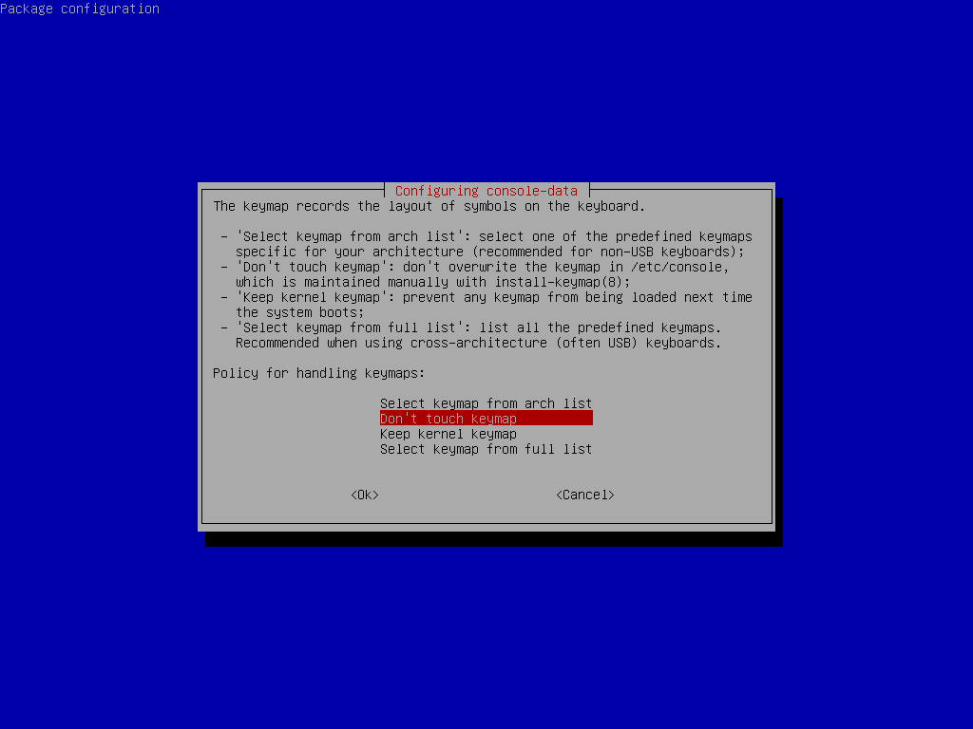 | Na tela seguinte, teclar “Enter”.
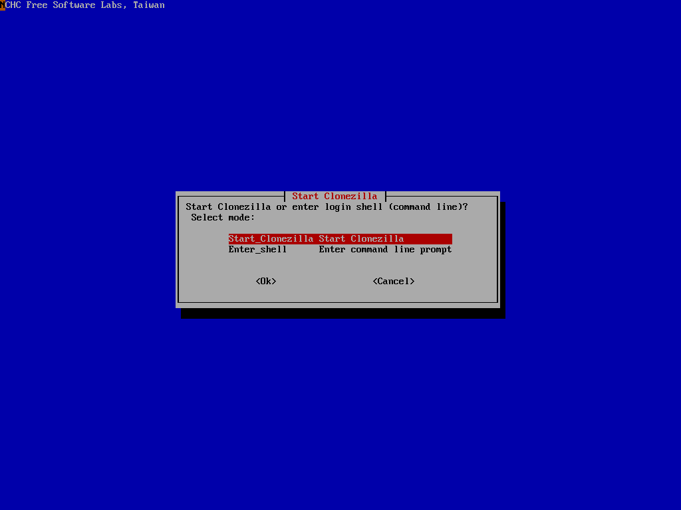 | Na tela seguinte, teclar “Enter”.
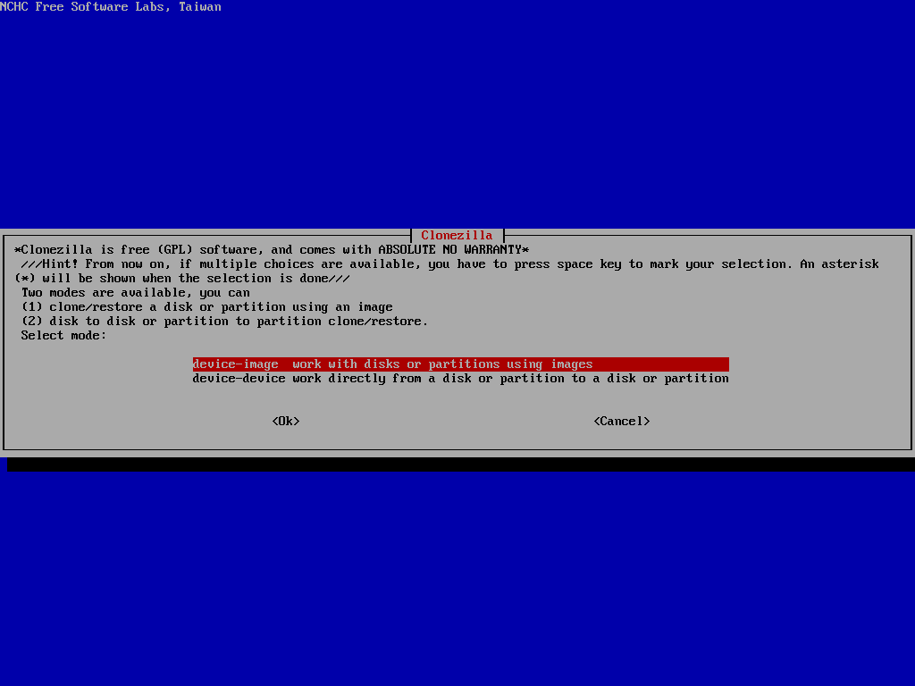 | Na tela seguinte, teclar “Enter”.
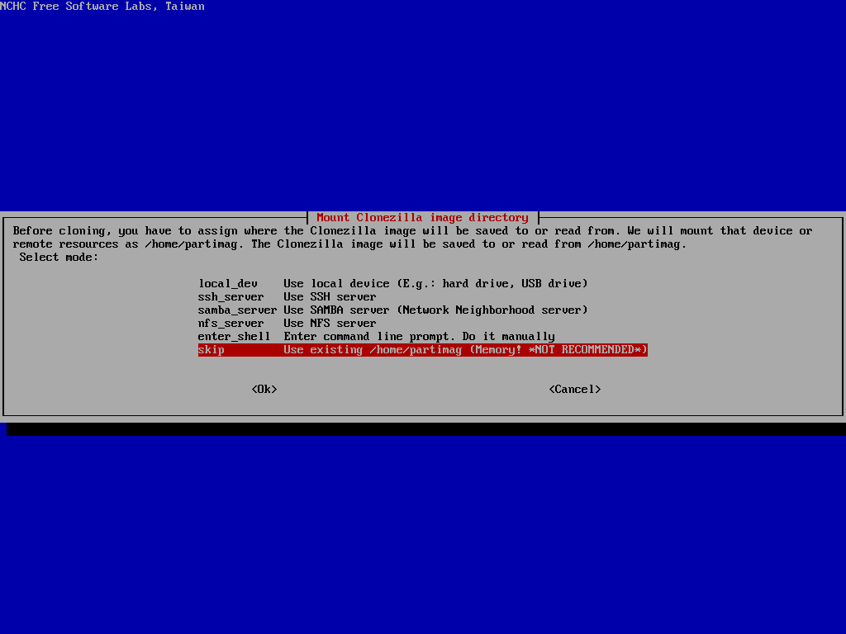 | Na tela ao lado, selecionar a última opção e teclar “Enter”.
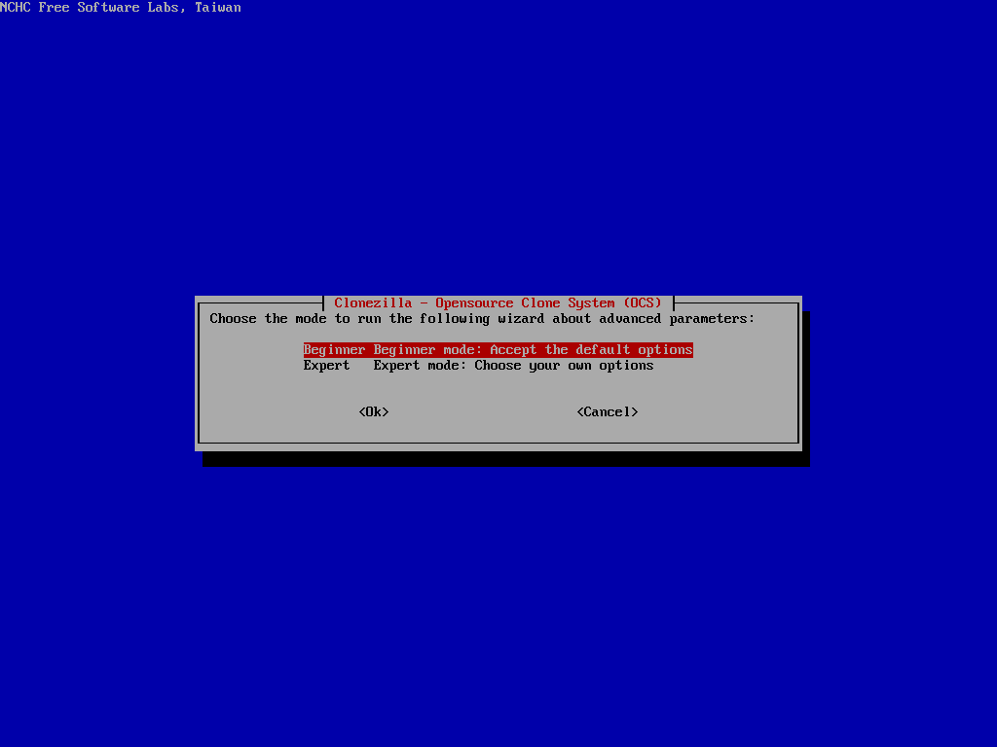 | Na tela seguinte, teclar “Enter”.
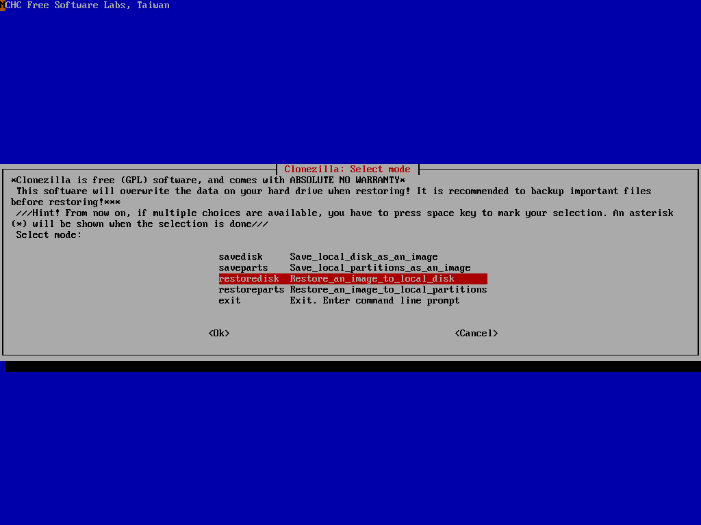 | Na tela ao lado, selecione a opção “restoredisk” e tecle “Enter”.
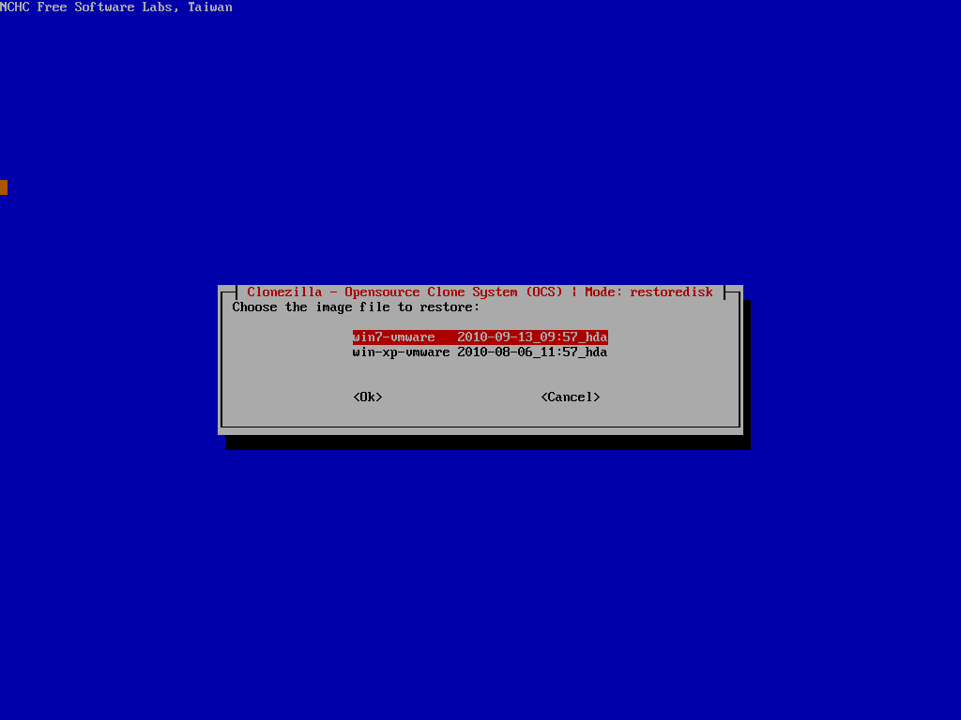 | Em seguida, selecione a imagem do sistema operacional a ser restaurada.
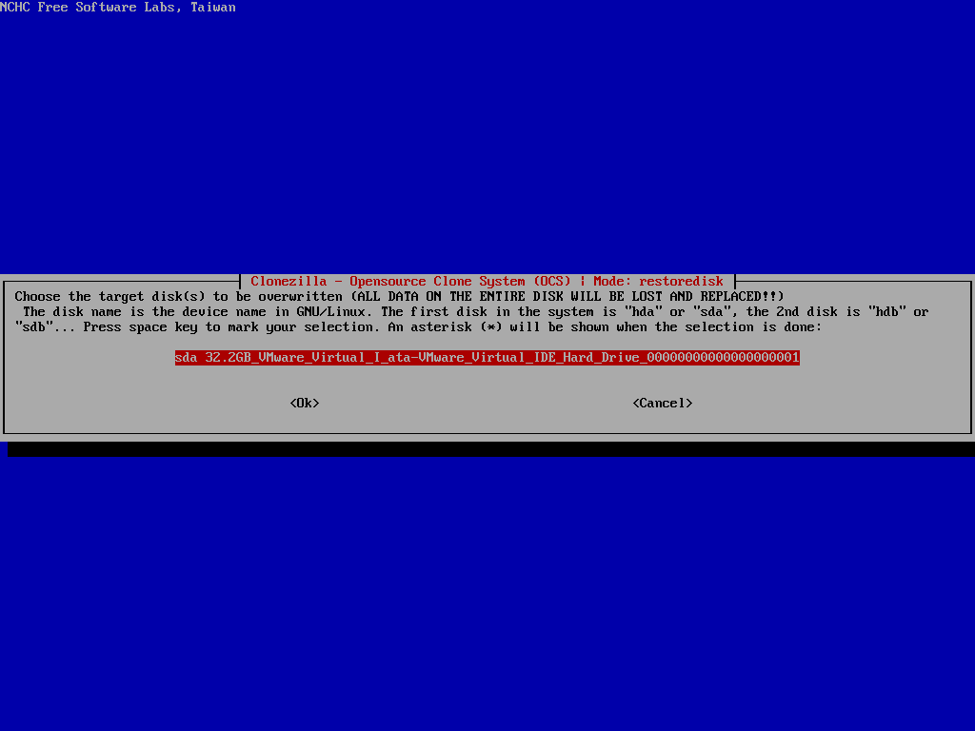 | Na tela seguinte, teclar “Enter”.
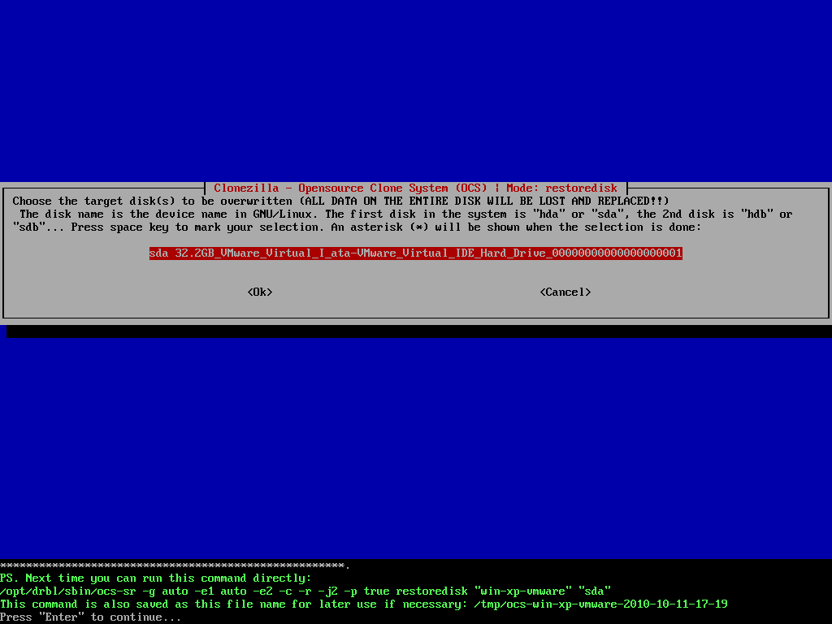 | Na tela seguinte, teclar “Enter”.
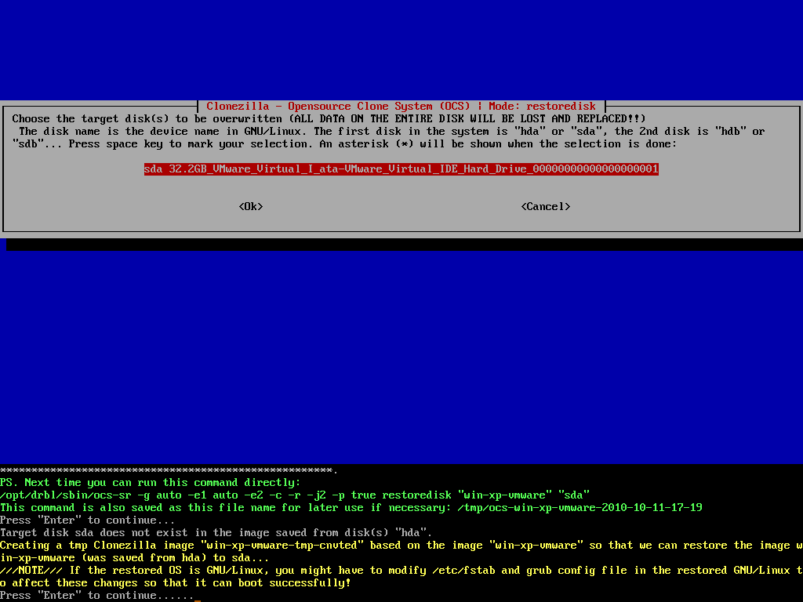 | Na tela seguinte, teclar “Enter”.
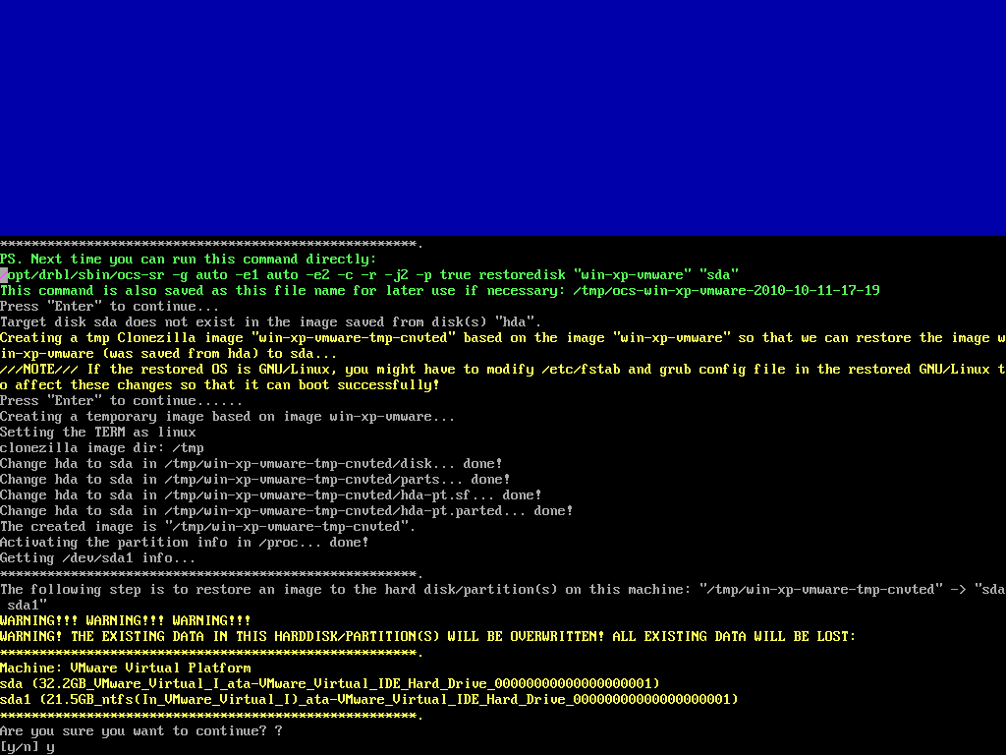 | Na tela seguinte, teclar “y” e “Enter”.
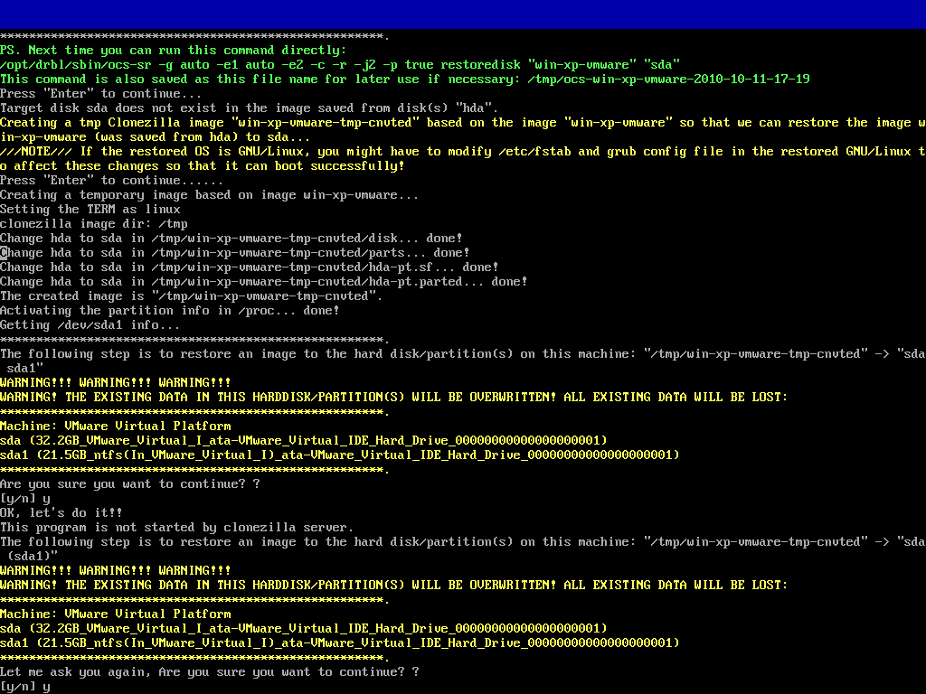 | Na tela seguinte, teclar “y” e “Enter”.
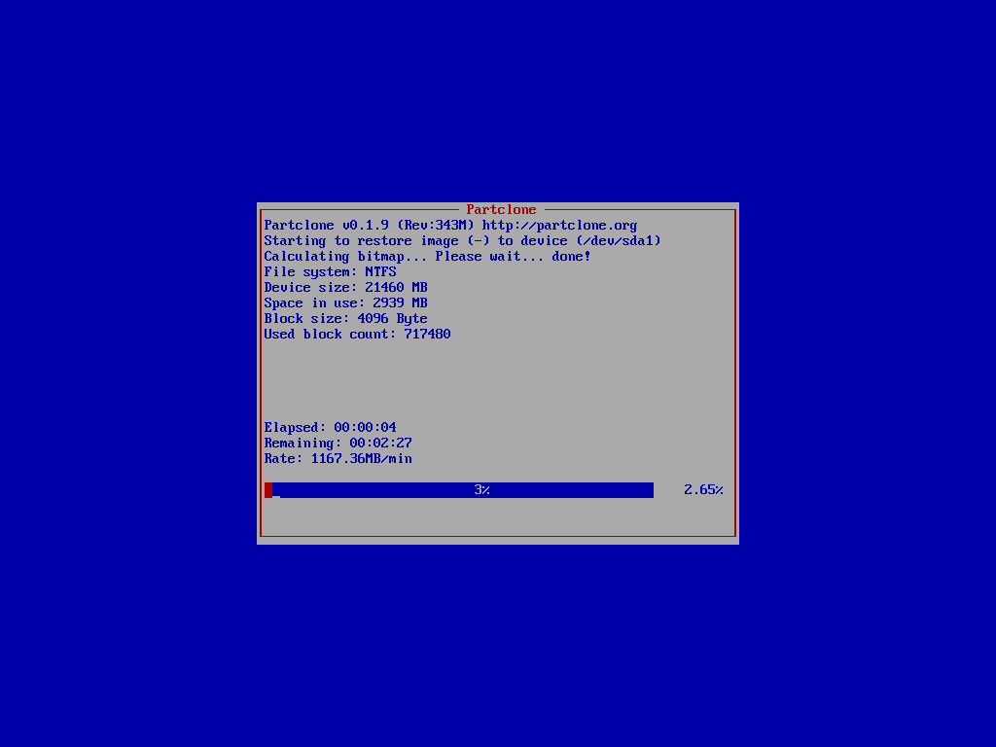  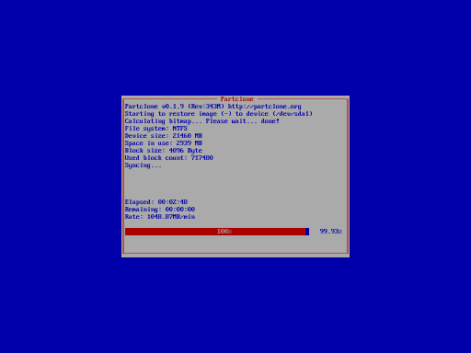 | As telas ao lado exibem o progresso da restauração da imagem para o HD.
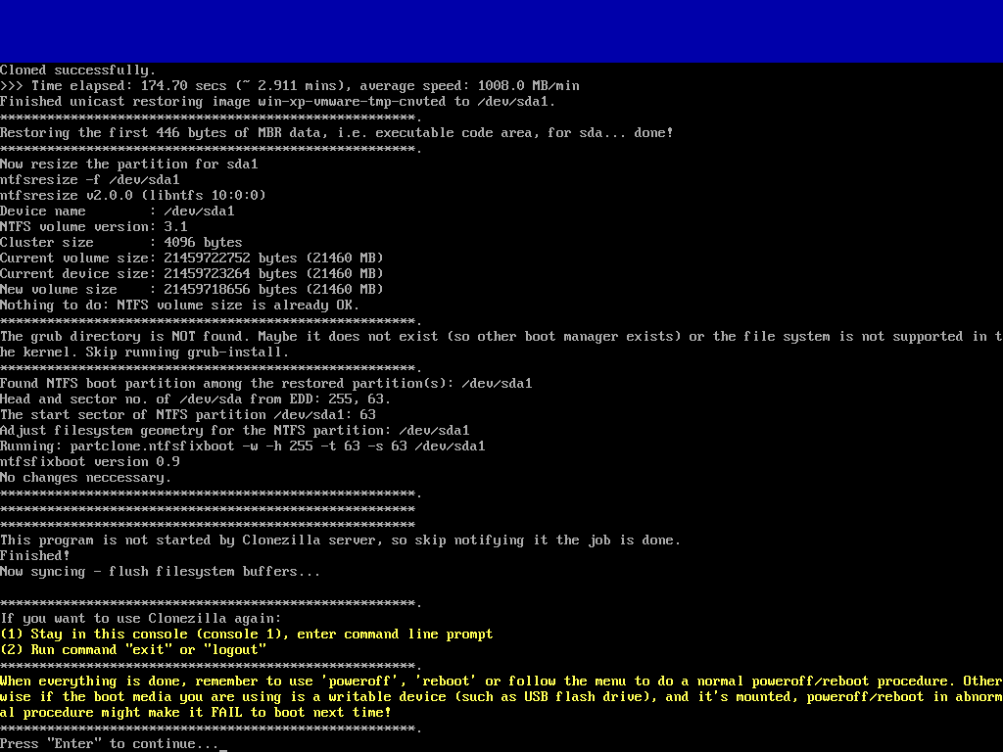 | Ao fim da restauração, tecle “Enter”.
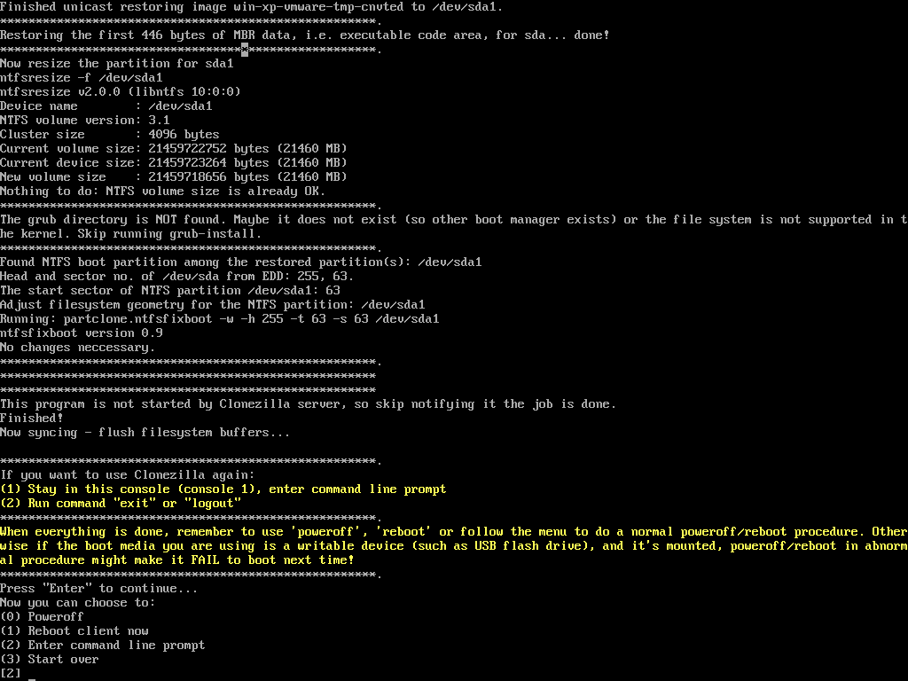  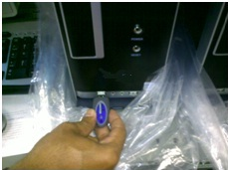 | Por fim, digite a ação desejada: desligar (0), reiniciar (1), ir para a linha de comando (2) ou começar novamente (3), e tecle “Enter”.  Após isso, retire o pendrive.

